房屋租赁管理系统使用说明
2014-6-20
小组成员
张幸 董晨辉 杨少婷 韩枫 常树森 林福弟
系统环境
Windows
QT Creator 5.3 with mingw4.8.2 ( 32bit ) 安装路径C:\QT
MySQL 5.6 Developer Environment 安装路径C:\MySQL 不能有空格
Libmysql.dll (C:\MySQL\MySQL Server 5.6\lib\libmysql.dll ) 文件放置在C:\Qt\Qt5.3.0\5.3\mingw482_32\bin下
Ubuntu
QT Creator 5.3
MySQL 5.5
额外安装包libqt4-sql-mysql libqt5sql5-mysql

- 将house.sql导入MySQL数据库
文件在house\files\house.sql
- 用QT Creator打开house.pro文件，然后进行编译。
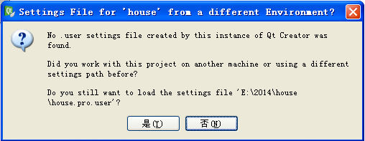
上述界面选择否，然后进行配置。
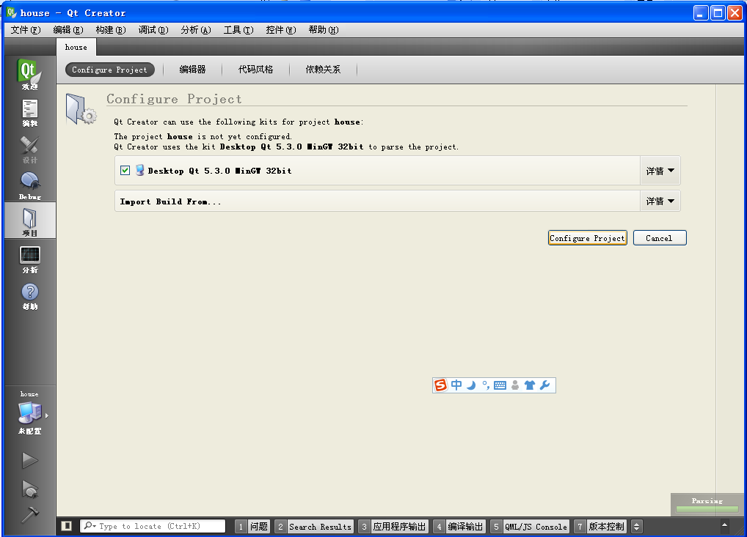
程序和数据库部分都设置的为
数据库名称：house
数据库用户名：root
数据库密码：root

功能测试部分
登陆界面
用户名：admin
密码：admin
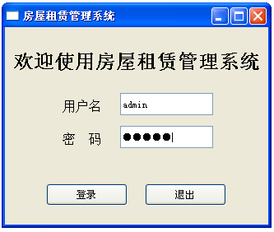
如果数据库连接正常就能登陆成功，或者编译器报错如下：
QSqlDatabase: QMYSQL driver not loaded
QSqlDatabase: available drivers: QSQLITE QMYSQL QMYSQL3 QODBC QODBC3 QPSQL QPSQL7
检查libmysql.dll是否在C:\Qt\Qt5.3.0\5.3\mingw482_32\bin目录下。
登陆成功后的界面如下：
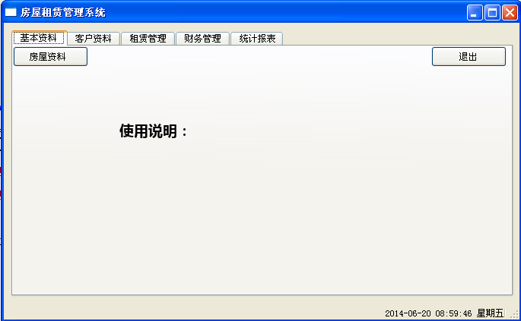
房屋资料界面
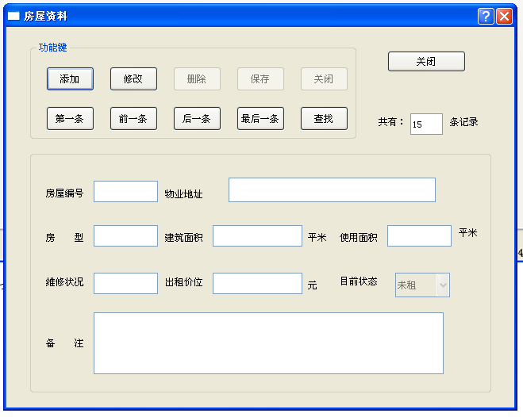
其他部分可按照提示进行操作。

